О МЕРАХ НЕОПРЕДЕЛЕННОСТИ МАТРИЧНЫХ ИГР
Зиновеева М.И., zinoveeva92@mail.ru, Запорожский национальный университет
Козин И.В., ainc@ukrpost.net, Запорожский национальный университет

Модели теории игр применяются в разных областях человеческой деятельности: чаще всего это экономика, социология, политология, кибернетика и другие.
Наиболее простой моделью в теории игр является матричная игра двух лиц [1]. Антагонистической матричной игрой двух лиц будем называть тройку 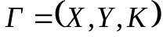, где и 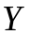 – непустые множества и функция 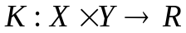. Элементы 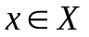 и 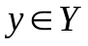 называются стратегиями игроков 1-го и 2-го соответственно.
Пусть 1-й игрок имеет  стратегий, а 2-й игрок – стратегий. Установим биекцию между множествами: и 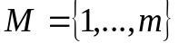, и 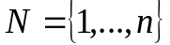. Тогда игра 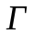 полностью задается матрицей 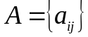, где 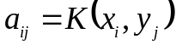, 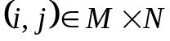, 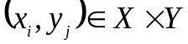, 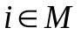. Пусть каждый игрок при выборе стратеги руководствуется максиминным принципом, то есть функция выигрыша для первого игрока 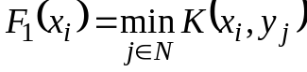, а для второго игрока, соответственно, 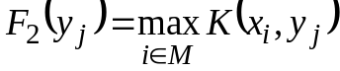.
Если в матричной игре имеет место равенство
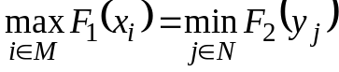,
то такую матричную игру называют игрой с седловой точкой. При этом существует пара стратегий 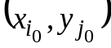 , для которой выполняется равенство:
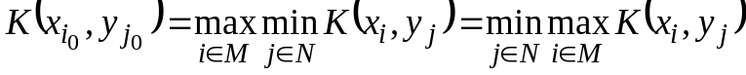.
Если матричная игра имеет седловую точку, то выбор стратегии игрока не зависит от выбора стратегии других игроков и поведение игроков становится предсказуемым.
Далеко не все игры имеют седловую точку. При отсутствии седловой точки матричная игра всегда имеет решение в смешанных стратегиях [2]. Однако поведение игроков в такой игре уже не является детерминированным, а носит вероятностный характер.
Интересен вопрос, насколько далека заданная матричная игра от матричной игры с седловой точкой. Будем рассматривать каждую антагонистическую игру с матрицей как элемент векторного пространства 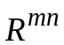. В этом пространстве введем манхеттеновскую метрику, а именно расстояние 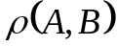 между матрицами 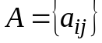 и 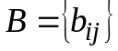 будем определять, как
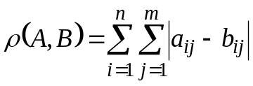. (1)
Для матричной игры с матрицей введем верхнюю и нижнюю оценки игры соответственно формулами 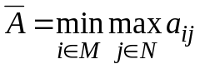 и 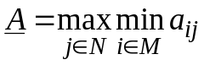.
Пусть 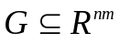, каждый элемент которого соответствует игре с седловой точкой. Расстояние от заданной игры до множества 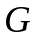 будем называть мерой неопределенности матричной игры 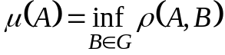.
Теорема. Для любой матричной игры имеет место нижняя оценка: 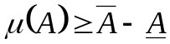.
В работе предлагается алгоритм, который по заданной матрице игры позволяет построить ближайшую к ней, в смысле метрики (1), игру с седловой точкой.
Полученные результаты могут быть использованы при исследовании экономических ситуаций, связанных с поведением экономических агентов и адаптивным поведением.
Литература
- Сурмин Ю.П. Теория систем и системный анализ: Учеб. пособие. – К.:МАУП, 2003.
- Таха Х.А. Введение в исследование операций. 6-е издание.: Пер. с англ. – М.: Издательский дом «Вильямс», 2001.

